# Thread类的有关方法

## 构造方法



## 成员方法



# Thread类方法使用

## 基本方法

### 获取名字

匿名：

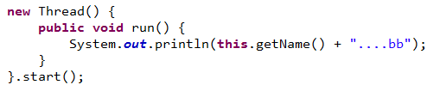

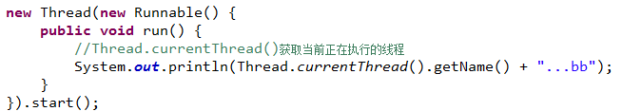

正常根据对象获取

### 设置名字

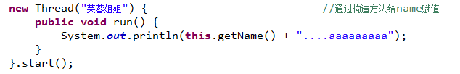

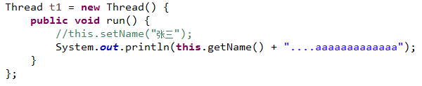



### 获取当前线程对象

Thread.*currentThread*()



## 操作线程

### 休眠线程sleep

Thread.sleep(毫秒,纳秒), 控制当前线程休眠若干毫秒1秒= 1000毫秒 1秒 = 1000 * 1000 * 1000纳秒 1000000000

### 守护线程setDaemon

setDaemon(), 设置一个线程为守护线程, 该线程不会单独执行, 当其他非守护线程都执行结束后, 自动退出

### 加入线程join

join(), 当前线程暂停, 等待指定的线程执行结束后, 当前线程再继续

* join(int), 可以等待指定的毫秒之后继续

### 礼让线程yield

yield让出cpu（并不是强制，最终还是取决于线程调度）

yield 不会对锁造成影响

### 判断线程是否存活isAlive



### 线程通信wait,notify,notifyAll



## 设置线程的优先级

